ЗАСЕДАНИЕ РЕСПУБЛИКАНСКОЙ КОМИССИИ ПО ПОДГОТОВКЕ И ПРОВЕДЕНИЮ ВСЕРОССИЙСКОЙ ПЕРЕПИСИ НАСЕЛЕНИЯ 2020 ГОДА НА ТЕРРИТОРИИ РЕСПУБЛИКИ МАРИЙ ЭЛ
19 НОЯБРЯ 2021 Г.

19 ноября 2021 года состоялось очередное заседание Республиканской комиссии по подготовке и проведению Всероссийской переписи населения 2020 года на территории Республики Марий Эл.
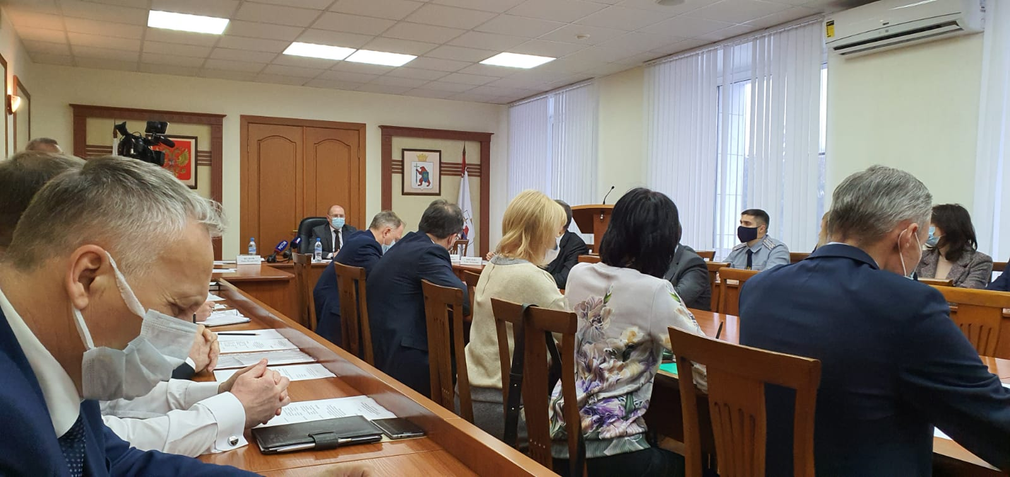

Был заслушан доклад:
О завершении первого этапа Всероссийской переписи населения 2020 года на территории Республики Марий Эл (временно исполняющий обязанности руководителя Маристата, заместитель председателя комиссии - Петрова Инна Павловна).

Уполномоченные по вопросам переписи в муниципальных образованиях и главы администраций городских округов и муниципальных районов присутствовали на заседании Комиссии в режиме видеоконференцсвязи.

